ГОСУДАРСВЕННОЕ АВТОНОМНОЕ УЧРЕЖДЕНИЕ КАЛИНИНГРАДСКОЙ ОБЛАСТИ ДОПОЛНИТЕЛЬНОГО ОБРАЗОВАНИЯ «КАЛИНИНГРАДСКИЙ ОБЛАСТНОЙ ДЕТСКО-ЮНОШЕСКИЙ ЦЕНТР
ЭКОЛОГИИ, КРАЕВЕДЕНИЯ И ТУРИЗМА»

Комплексная оценка состояния древесных насаждений исторической аллеи Каменка-Комсомольск

Работу выполнил: Чуприков Александр Александрович, ученик 10 “Г” класса ГАУ КО ОО ШИЛИ
Руководитель: С.И. Кумичева, педагог дополнительного образования, заместитель директора ГАУКОДО КОДЮЦЭКТ

г. Калининград
2020-2021

Содержание
Введение…………………………………………………………………………...3
Обзор литературы…………………………………………………………………4
Материалы и методика……………………………………………………………7
Результаты и их обсуждение…………………………………………………......10
Заключение и выводы…………………………………………………………...18
Приложение к работе……………………………………………………………20
1.Введение
Все мы знаем о важности сохранения исторических зеленых насаждений, обладающих высоким видовым разнообразием. Аллеи с такими насаждениями отличаются наличием интродуцентов, устойчивостью, привлекательностью для посещения, интересной историей и, конечно же, такие аллеи нередко являются средой обитания различных редких животных, занесенных в Красную книгу. Примером такого места является аллея, проходящая из Каменки в Комсомольск (далее – Аллея).
Это место имеет длинную и богатую событиями историю. Также этот участок - одно из самых красивых мест области, важным составляющим которого является старая и богатая видовым разнообразием лесная полоса, на которой нами были встречены краснокнижные виды, такие как: бронзовка мраморная, березовый рогачик, малый пестрый дятел, один из самых пугливых в природе видов – зеленый дятел.
В последнее время антропогенное влияние на этой местности увеличивается, так как в обоих поселках население растет, увеличивается число участков для индивидуального жилого строительства. Исследование состояния дендрофлоры данного маршрута ранее не проводилось.
Значимость работы для оценки возможного экологического риска.
Калининградская область имеет довольно малый процент лесистости и с каждым годом он не увеличивается. Данная местность выполняет почвоохранную функцию, заключающуюся в укреплении склона оврага, здесь берег обрывистый [10]. Также деревья укрепляют овраги от размывания ручьями. Данный фитоценоз представляет из себя исторический объект.
Объект исследования: Аллея, соединяющая поселки “Каменка” и “Комсомольск”.
Предмет исследования: состояние древостоя аллеи.
Актуальность работы: Исследование этого места ранее не проводилось, выбранная аллея представлена дубами, буками, грабами, в ней проживают редкие животные. При этом всем, аллея имеет богатую историю и расположена недалеко от Калининграда, что является фактором её доступности. Важно изучить состояние древесных насаждений и древостоя в целом, чтобы сохранить природное наследие малой Родины.
Антропогенное воздействие (Массовая застройка, использование близлежащего водоема в качестве канализации местными жителями, вандализм) может нарушить состояние древостоя и, как следствие, может произойти изменение видового разнообразия, а также нарушение стабильности экологических связей.
Цель работы: провести комплексную оценку состояния древесных насаждений Аллеи и дать рекомендации по сохранению ее состояния.
Задачи работы:
- Изучить видовой состав древесной растительности Аллеи.
- Определить возраст исследуемых деревьев;
- Определить количество подроста и его возраст;
- Определить наличие повреждений, их причины, в т. ч. болезни и вредителей;
- Оценить категорию жизненного состояния древостоя;
- По возможности определить видовое разнообразие животных, обитающих на территории аллеи;
- Разработать рекомендации по сохранению биоразнообразия на территории Аллеи.
Гипотеза: в связи с тем, что деревья Аллеи посажены еще в довоенное время, можно предположить, что на этой территории будут встречены различные виды древесно-кустарниковой растительности и животных. Так как данная аллея терпит высокую антропогенную нагрузку, то состояние встреченных видов древесно-кустарниковой растительности будет ослабленное.
Автор благодарит за помощь в проведении исследовательской работы Крылову О.О. за помощь в определении видов грибов, научных руководителей, Кумичеву С.И. и Литвинову Е.О., за помощь в сборе материала, Шукшину М.С., кбн, специалиста филиала ФБУ «Рослесозащита» - «Центр защиты леса Калининградской области» за консультирование по вопросам фитопатологии и за совместное исследование Аллеи.
2. Обзор литературы
2.1. Историческая справка. Поселок Каменка.
История начинается с того, что в 1379 году на берегу озера было основано имение Кеккштайн, которое включало в себя господский дом, амбар и кирпичное зернохранилище. Жизнь в нем протекала довольно тихая - до тех пор, пока в 1652 году оно не перешло в собственность графского рода Дёнхофф, став его родовым гнездом. Тогда же там был построен великолепный дворец с музеем, гостиницами для путешественников, жильем для рабочих, множеством хозяйственных помещений, парков, искусственных водопадов, гротов и даже садов с экзотическими деревьями в огромных дубовых бочках.
Имение пережило один колоссальный пожар, во время которого сильно пострадало, но было восстановлено и достроено.
Около 1785 года имение было переименовано в Фридрихштайн. До войны в нем проживало около 525 человек, в числе которых была известная журналистка и публицист графиня Марион Дёнхофф, которая там же и родилась. А после имение было разрушено.
Стоит отметить, что в 1945 году графская семья Дёнхофф покидала Фридрихштайн, не успев взять с собой практически ничего. В последствии почти все фамильное имущество (включая музейные коллекции и вещи, собранные в имении за почти 600 лет его существования) было утеряно.
Сейчас на месте бывшего имения Фридрихштайн располагается поселок Каменка с населением в 40 человек. Из старых зданий можно найти только руины нескольких домов, пару более-менее уцелевших хозяйственных построек и фрагменты брусчатки на месте дворца (Приложение 2) (3).
2.2. Историческая справка. Поселок Комсомольск.
Комсомольск (Лёвенхаген до 1946 года) - поселок в составе муниципального образования «Гвардейский городской округ». 28 февраля 1533 года деревню получил в ленное владение Ганс Конрад Баар, построивший в 1542 году в Лёвенхагене первую деревянную кирху. 26 февраля 1565 года Лёвенхаген перешел по наследству в качестве ленного поместья к Йоне Христофу, в 1597 году - Гансу Якобу Вальдбургу, потомок которого, Фридрих фон Вальдбург, в 1609-1613 годах построил в Лёвенхагене каменную кирху. В 1652 году населенный пункт перешел в собственность к графу Фридриху Дёнхоффу, род которого владел Лёвенхагеном на протяжении почти 300 лет. Таким образом, в 1652 году Фридрихштайн и Лёвенхаген стали владениями графа Денхофф. В 1751 году по приказу графа дорога от Лёвенхагена до Фридрихштайна с обеих сторон была обсажена молодыми деревьями, которые со временем превратились в прекрасную аллею и до настоящего времени украшают окрестности поселка (9).
2.3. Видовые очерки животных, встреченных на аллее.
Бронзовка мраморная
БРОНЗОВКА МРАМОРНАЯ ИЛИ МРАЧНАЯ (Protaetia (Liocola) marmorata). Отряд Жесткокрылые, или Жуки (Coleoptera). Семейство Пластинчатоусые (Scarabaeidae). Наибольшее количество находок сделано в Багратионовском, Черняховском, Зеленоградском и Гурьевском районах. Жук длиной 19—27 мм. Окраска блестящая, чёрно-бронзовая. Категория 3 – редкий вид. Специальные исследования по подсчетам численности не проводились в Калининградской области. Жуки ведут малозаметный образ жизни и держатся в древесном ярусе, личинки приурочены к гнилой древесине дупел на высоте 2-4 метра. Имаго активны с апреля по середину сентября, питаются вытекающим древесным соком. Исчезают в результате уничтожения мест обитания в ходе хозяйственной деятельности человека: санитарной вырубки дуплистых широколиственных деревьев, уничтожение старых деревьев вдоль автодорог, «лечение» деревьев путем удаления трухи и замуровывания дупел. (4).

Средний дятел
СРЕДНИЙ ДЯТЕЛ Dendrocopos medius (Linnaeus, 1758). Отряд Дятлообразные — Piciformes Семейство Дятловые — Picidae Статус. Категория 3 — редкий вид. Распространение и биотопы. Гнездится на значительной части облесенной территории области. Заселяет старые разреженные лиственные и смешанные леса. Предпочитает участки с дубом, нуждается в наличии перестойных, старых и отмирающих деревьев, а также сухостоя (8).
Зеленый дятел
ЗЕЛЕНЫЙ ДЯТЕЛ. Отряд Дятлообразные — Piciformes (Picus viridis). Отличается от своих сородичей тем, что он чаще передвигается по земле, чем по стволу дерева, практически никогда не «барабанит» и крайне редко долбит стволы деревьев своим клювом. Полёт этой птицы глубокий и волнообразный, с характерными взмахами крыльев непосредственно на взлёте.
Для своего проживания зеленые дятлы выбирают широколиственные леса, где растёт много старых деревьев. Могут селиться вдоль оврагов, в дубравах и ольшаниках, на лесных опушках, даже в городских садах и парках, главное условие – наличие солнечных полянок, открытых мест, поросших травой, где можно найти многочисленные земляные муравейники, так как именно их обитатели являются основой рациона птиц (1).
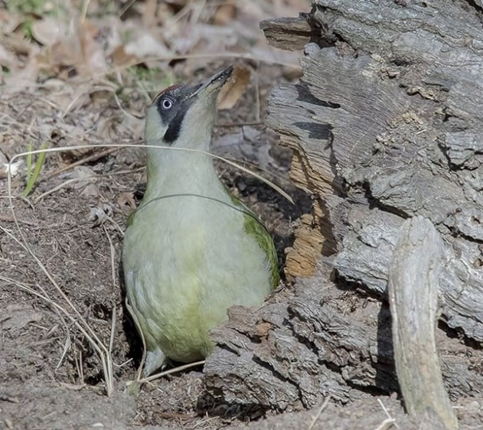
Зеленый дятел (1)
Рогач еловый
РОГАЧ ЕЛОВЫЙ, или БЕРЕЗОВЫЙ, или СКРОМНЫЙ Ceruchus chrysomelinus (Hochenwarth, 1785) Отряд Жесткокрылые, или Жуки — Coleoptera Семейство Рогачи — Lucanidae.
Статус. Категория 3 — редкий вид.
Распространение и биотопы. Встречается в центральной и восточной частях Калининградской области. Ранее отмечался из Багратионовска и Советска, в конце XX в. собран в Черняховском и на юге Нестеровского района. Приурочен к распространенным на востоке региона зрелым участкам лесов западнотаежного типа — старым ельникам и увлажненным смешанным елово-березовым лесным массивам (10).
2.4. Видовые очерки смешаннолиственных и широколиственных пород, встреченных на аллее:
Таксономический состав древесной растительности на данном маршруте представлен 4 семействами, которые подразделяются на 11 видов (10):
1. Береза повислая или бородавчатая (лат. Bétula péndula).
2. Бук лесной или европейский (лат. Fágus sylvática). По территории Калининградской области проходит северо-восточная граница распространения буковых лесов, что важно для актуальности работы.
3. Граб обыкновенный или европейский, или кавказский (лат. Cárpinus bétulus).
4. Дуб красный или остролистный (лат. Quércus rúbra).
5. Дуб черешчатый (лат. Quércus róbur).
6. Клён остролистный или платоновидный (лат. Ácer platanoídes).
7. Клён полевой (лат. Ácer campéstre).
8. Клён белый (лат. Acer pseudoplatanus)
9. Конский каштан обыкновенный (лат. Aesculus hippocastanum).
10. Липа европейская сердцевидная или обыкновенная (лат. Tilia europaea).
11. Липа крупнолистная (лат. Tilia platyphyllos).

2.5. Наиболее часто встречающиеся заболевания и вредители широколиственных древесных растений:
Для определения некоторых патологий следует использовать самые популярные типы болезней и вредителей у древесных пород.
Грибки, вирусы и бактериальные инфекции:
- Мучнистая роса (возбудитель – грибы семейства Erysiphaceae). Ассимиляционный аппарат порывается белым паутинным налетом, который впоследствии становится мучнистым, а на поздней стадии буреет. Налет локализуется на верхней стороне листьев.
- Пятнистости (грибы, вирусы). Группа болезней растений, общим симптомом которых является образование на поражённых органах пятен, состоящих из отмершей ткани. Чаще всего поражаются листья.
- Ржавчина (возбудитель – различные представители подкласса Heterobasidiomycetes). Характерным признаком ржавчины является появление на наземных органах растений пустул различной формы и величины, содержащих споры ржавого цвета. Часть патогенов развивается только на одном растении-хозяине и называются однохозяйственными.
- Черная гниль или сосудистый бактериоз (возбудитель - бактерии рода Xanthomonas, Pseudomonas). Характерным признаком являются подтеки на штамбе и увядание на краях листьев.
- Рак. Заболевание, при котором появляются опухоли и искривления побегов. Чаще всего появляется из-за наличия грибка (5).
- Ритисма кленовая (воздбудитель – грибы семейства ритисмовые). Распространенное в КО заболевание, важным признаком которого являются черные пятна на листьях и их преждевременый опад.
Насекомые-вредители:
- Галловые клещи (лат. Eriophyidae). Данное семейство клещей высасывает соки из листьев, вызывают их деформацию и образование галлов.
- Листовертки (лат. Tortricidae или Olethreutidae). Их гусеницы питаются органами ассимиляционного аппарата разных растений, стягивая их паутиной, таким образом скрываясь.
- Охридский минер (лат. Cameraria ohridella). Живут в листьях каштана и клена, попутно питаясь ими.
3. Материалы и методика
Обследование проводилось на территории аллеи, расположенной к юго-востоку от Калининграда. Данный маршрут находится на возвышнности, с южной стороны которой простирается поле, а с северной – овраги Семёновского лесничества и Преголя.
Сама же аллея идёт на северо-запад от поселка “Комсомольск” (северная часть, координаты: N 54⸰38’15,954”, E 20⸰44’54,1212”) до поселка “Каменка” (восточная часть, координаты: N 54⸰37’57,45”, E 20⸰45'20,2032”).
Координаты поворотных точек:
54.63405133_20.75374362; 54.63492119_20.75214175; 54.63734664_20.74978284; 54.64051048_20.74327568; 54.64265852_20.73893224; 54.64385349_20.73622487; 54.64403682_20.73460743; 54.64218923_20.7315641; 54.642507777__20.729900435 (определение координат проводилось с использованием программы “A-GPS Tracker”) Координаты отображены на схеме. (Приложение 1)
Длина аллеи составляет 1900м, ширина преимущественно равна 20-30 м, она расположена в Гвардейском городском округе, частично заходя в Гурьевский городской округ. К северу от аллеи расположен овраг с уклоном в 20 градусов (но этот уклон различается в различных местах аллеи). Большая часть - с юга – сельскохозяйственные/неиспользуемые поля, жилые постройки.
Cбор информации для исследования проводился 10 сентября, 15 октября 2020 года, 12 июня, 17 июля и 20 августа 2021 года.
Методики
1. Определение видового состава древесно-кустарниковой растительности, подлеска, используя определитель (10);
2. Определение возраста дерева происходило с помощью портновского метода, используя длину окружности ствола. Длина окружности считается с помощью рулетки.
Далее мы используем коэффициент, описанный в книге В.Е. Борейко:
L = k · c, где L – возраст, k – коэффициент (Табл. 4. Приложение 8), c – длина окружности ствола дерева на высоте 1,3 м от поверхности земли. (6). Площадка - 100 на 30 метров.
Для подсчёта среднего возраста деревьев нам требуется заложить площадки в 3 различных фитоценозах, описанных далее.
3. Для оценки успешности возобновления воспользуемся методикой из работы Е.С. Мельникова, согласно которой следует обратить внимание на: (Таблица 3) [11]:
- количество (численность, густоту) подроста на единице площади;
- качество (надежность) подроста;
- высотную структуру подроста;
- равномерность размещения подроста по площади (встречаемость).
4. Для определения возраста и количества подроста используем площадки с фиксированными размерами и схожими признаками с остальным фитоценозом. Всего 3 площадки 20 на 20 метров.
5. Для определения густоты используем такие данные:
По густоте подрост разделяют на редкий (1-2.9 особи на метр), средней густоты (3.0-5 особей на метр), густой (5.1-10 особей на метр) и очень густой от 10 особей на метр) (
6. Для определения высотной структуры подроста и его качества используют общепринятые в лесоводстве классификации. В зависимости от высоты подрост подразделяют на три группы: мелкий (высотой до 0,5 м), средний (высотой 0,51 - 1,5 м) и крупный (выше 1,5 м). Подрост классифицируется на категории качества или состояния: жизнеспособный и нежизнеспособный.
7. Определение наличия факторов антропогенного воздействия.
Выявлены механические повреждения ствола дерева (Приложение 3), застройка территории в упор к аллее (Приложение 3), поджигание деревьев (Приложение 3), незаконная свалка на территории маршрута (Приложение 3).
8. Определение животных по фенотипическим признакам, используя определители. Выявление выборочным способом.
9. При исследовании использовалась методика оценивания древостоя по коэффициенту состояния вида (методика Т.А. Евстифеевой) (таблица 1, приложение 8):
Kj = Σbj / Nj, где
Kj – коэффициент состояния j-го вида деревьев;
bj – баллы состояния отдельных деревьев;
Nj – общее число учтенных деревьев j-го вида;
Σ - сумма.

K = ΣKj / R, где
Kj – коэффициент состояния j- го вида;
R –число видов деревьев.

Состояние древостоя леса оценивается по следующим критериям:
К< 1,5 – здоровый древостой (I)
К = 1,6 – 2,5 – ослабленный древостой (II)
К = 2,6 – 3,5 – сильно ослабленный древостой (III)
К = лес 3,6 – 4,5 - усыхающий древостой (IV)
К > 4,6 – погибший древостой (V).

Для определения состояния деревьев производился визуальный осмотр, определение наличия повреждений, признаков поражения вредителями и болезнями (методики). Кроме того, осуществлялось инструментальное обследование.
Инструменты для первоначального обследования гнили - резиновый молоток и металлический зонд, для определения диаметра деревьев использовалась рулетка (20 метровая).
3.Результаты и их обсуждение
На основании полученных результатов можно выделить три участка аллеи (Таблица 3):
В части тропы с преобладанием деревьев рода “Бук” было замечено крупное количество подроста видов “Клен остролистный” и “Бук европейский”. Стоит отметить,что на данной территории подрост был разновозростной.
На территории с преобладанием родов “Граб” и “Дуб” подроста было обнаружено крайне много. Доминирующим видом является “Клен остролистный”. Чуть меньшее количество подроста характерно для видов “Бук европейский”, “Дуб черешчатый” и “Дуб красный”.
На лесной территории с доминацией рода “Липа” имелось небольшое количество подроста рода “Клен”, видов “Клен остролистный”, “Дуб черешчатый”. (Более подробная информация в: “Таблица 3”)
В таблице под номером 2 представлены основные виды деревьев. В расчет не идут особи, встреченные в виде единичных экземпляров

Таблица 2. Характеристика деревьев, произрастающих на маршруте.
Территория | Вид | Средняя высота, м | Средний обхват, см | Средний возраст | Количество
Фитоценоз с преобладанием буков | Бук европейский | 14-20 | 80  250  320 | 64  200  256 | 20  15  5
Фитоценоз с преобладанием буков | Липа сердцевидная | 14-18 | 130  170  300 | 104  136  240 | 4  5  3
Фитоценоз с преобладанием буков | Граб обыкновенный | 10-14 | 70  102  200 | 56  81,6  160 | 1  7  9
Фитоценоз с преобладанием буков | Клён остролистный | 9 | 100 | 30 | 4
Фитоценоз с преобладанием лип | Дуб черешчатый | 14-19 | 180  385  500 | 180  385  500 | 4  1  1
 | Липа сердцевидная | 14-18 | 131  175  350 | 105  140  280 | 4  15  2
 | Граб обыкновенный | 12 | 130  165 | 104  132 | 3  1
 | Бук европейский | 15 | 90 | 72 | 2
Фитоценоз с преобладанием грабов и дубов | Граб обыкновенный | 10 | 60  92  105 | 48  74  84 | 4  6  5
 | Дуб черешчатый | 14-19 | 180  320  470 | 180  320  470 | 4  3  2
 | Липа сердцевидная | 15 | 100  200 | 80  160 | 4  1
 | Бук европейский | 13 | 114 | 91 | 2

Таблица 3. Характеристика подроста на изучаемой аллее
Территория | Количество подроста на 30 кв. м | Равномерность размещения | Состояние | Количество подроста на кв.м.
С преобладанием бука | 78-мелкий  60-средний  31-крупный | Размещен ровно по всей площади | Полностью жизнеспособен | 6.9 - густой
С преобладанием липы | 55-мелкий  24-средний  10-крупный | Подрост размещается скоплениями по 7-9 кв.м. | 30 % подроста имеют малую жизнеспособность из-за поражения пятнистостью | 2.96 – средней густоты
С преобладанием грабов и дубов | 52-мелкий  15-средний  16-крупный | Подрост также размещается скоплениями | 20 % поражено | 3.1 – средней густоты

В процессе исследования возрастного состава были обнаружены деревья разных возрастов. По нашим подсчетам, на территории всей тропы было обнаружено 310 деревьев возрастом от 100 до 200 лет и 65 деревьев возрастом от 250 лет. Некоторые экземпляры имели возраст около 450-500 лет. Исходя из этого можно выявить, что посадки были осуществлены в XIХ веке, первичные посадки были осуществлены в первой половине XVI века. (Табл. 1) (Приложение 6).

Диаграмма ко второй таблице
Возраст деревьев

В результате исследования определили жизненное состояние деревьев.
Нужно отметить, что нами было встречено на территории аллеи всего ... экземпляров сухостоя. Среди них преобладают деревья возрастом от 200 лет. Было обнаружено 2 бука и 1 дуб, подожженные изнутри человеком.
У большинства деревьев присутствовали несколько видов бактериоза, которые будут описаны в таблице 6.
Таблица 6. Болезни
Виды | Заболевания характерные для вида и их описание
Бук европейский | Бактериозы смешанного характера, проявляющиеся в сосудистой системе (сосудистый бактериоз). (Приложение ) Возбудитель - бактерии родов Pectobacterium.
Липа сердцевидная | Темно-бурая пятнистость (Приложение 7), в результате которой на поражённых органах образуются некротические пятна разной формы и цвета, у данного вида – небольшой формы и темно-бурого цвета. Возбудитель - гриб Cercospora microsora Sacc.
Граб обыкновенный | На выбранной для исследования аллее почти полностью здоровы, бурой пятнистостью поражено лишь одно дерево. Вызывается Glocosporium carpini Desm.  Также замечен аномальный морфогенез в виде ведьминых метл. На выбранной площадке особи данного вида поражены бактериальным раком (Приложение 7), симптомом которого являются опухоли и язвы, образующиеся на корнях, стеблях и ветвях. Возбудитель –  Листовертки - вызывают нарушения деятельности ассимиляционного аппарта за счёт уменьшения фотосинтезирующей поверхности.
Каштан конский | Поражение деревьев вызвано Каштановой минирующей молью - опасным вредителем конского каштана, наносящей серьёзный ущерб посадкам этого дерева
Клен остролистный | Поражение вызвано ритисмой кленовой, описанной выше
Дуб черешчатый | Мучнистая роса. При этом заболевании листья покрываются белым налетом, что влияет на их фотосинтетическую функцию. Распространена на Аллее на листьях подроста
Клен белый
Всего
1. “К” _{бука европейского} = (2*4+11*3+20*2+14) / 47 = 2,02 – ослабленный древостой (согласно методике Евстифеевой).
“К” _{липы сердцевидной} = (2*5+2*4+3*3+17*2+13) / 37 = 2 – ослабленный древостой.
“К” _{граба обыкновенного} = (3*5+2*4+6*3+7*2+18) / 36 = 2,03 – ослабленный древостой.
“К” _{клена остролистного} = 4 / 4 = 1 – полностью здоровый древостой
“К” _{дуба черешчатого} = (5+3+2*2+12) / 15 = 1,6 – ослабленный, но склоняющийся к здоровому.
2. Коэффициент состояния лесного древостоя в целом = (94,94 + 74 + 73,08 + 4 + 24) / 139 = 1,94 – ослабленный древостой

Проведена диагностика на скрытое разложение внутри ствола. Глухой звук при постукивании резиновым молотком позволил определить механическую прочность. Обнаружено довольно большое количество деревьев с трещинами и разломами ствола, с разной степенью наклона ствола (вплоть до 60 градусов). Большой вес их кроны вместе с предыдущими факторами может привести к падению дерева. Это особенно важно, так как исследуемая территория находится на возвышенности, в зоне действия сильных ветров
На отдельных экземплярах были встречены дупла на стволе (Приложение 5). На семи деревьях (4 липы, ясень и 2 дуба) были встречены плодовые тела древоразрушающих грибов, споры которых развились на поверхности раны. В результате исследования обнаружено 5 видов дереворазрушающих грибов, из них 2 вида, вызывающих интенсивное разложение (Табл. 6).
При обследовании аллеи нами были выявлены грибы-дереворазрушители и индикаторы состояния леса (Таблица 6). Процент поражения грибами не высок – всего 0,78%, но возможен и чуть больший процент.

Таблица 6. Грибы, обнаруженные на маршруте
№ п/п | Название гриба | Поражаемые породы | Встречаемость видов грибов-дереворазрушителей | Фотография (фото автора) | Заболевание
 | Бьеркандера опалённая  Бьеркандера семейства Мерулиевые | Береза бородавчатая | 2 | 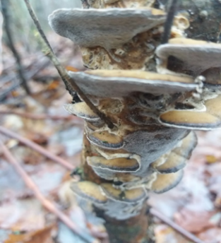 | Разрушает древесину
 | Клавикорна крыночковидная | Граб обыкновенный | 1 | 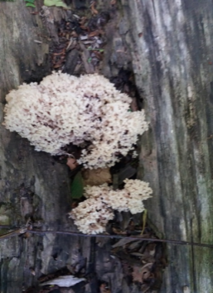 | Разрушает древесину
 | Дождевик грушевидный  Сем. Шампиньоновые | Береза бородавчатая | 1 | 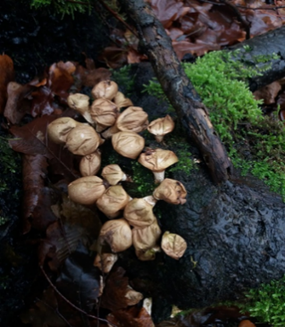 | Разрушает древесину
 | Трутовик плоский | Ясень обыкновенный | 1 | 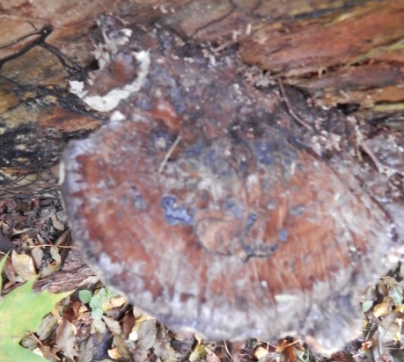 | Разрушает древесину
 | Стереум морщинистый | Бук лесной | 2 | 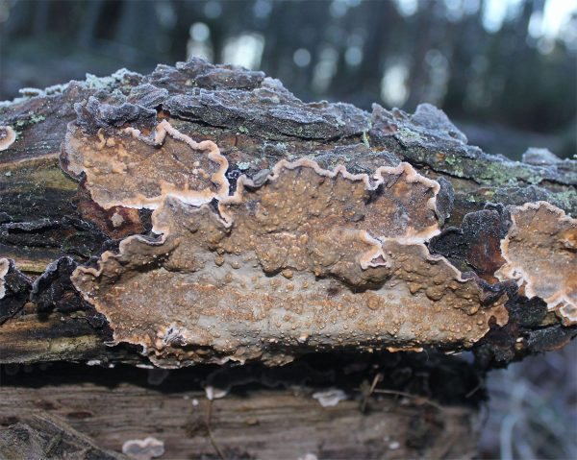 | Разрушает древесину
 | Кориолус разноцветный | Пень дуба | 1 | 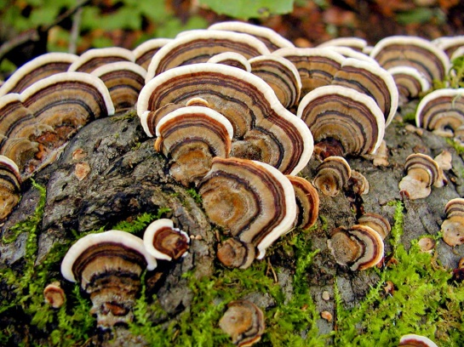 | Разрушает древесину
Как видно из таблицы № 6, обнаруженные грибы влияют на прочность ствола, вызывая порой падение или разлом дерева, или его частей. Определение вида гриба важно потому, что характер и быстрота разрушения древесины или характер окраски, при прочих равных условиях, зависит от вида гриба.
Среди заболеваний, были выявлены те, которые вызваны насекомыми-вредителями (Таблица 7). Общий процент инсектицидного поражения довольно велик 5,09%.
Таблица 7. Инсектицидные поражения
Номер | Заболевание или возбудитель | Породы, на которых были отмечены признаки заболевания | Количество пораженных деревьев, встреченных на территории аллеи | Фотография автора | Действие возбудителя на породу
1. | Галлы | Дуб черешчатый, липа сердцевидная | Для дуба – 10  Для липы – 5 | 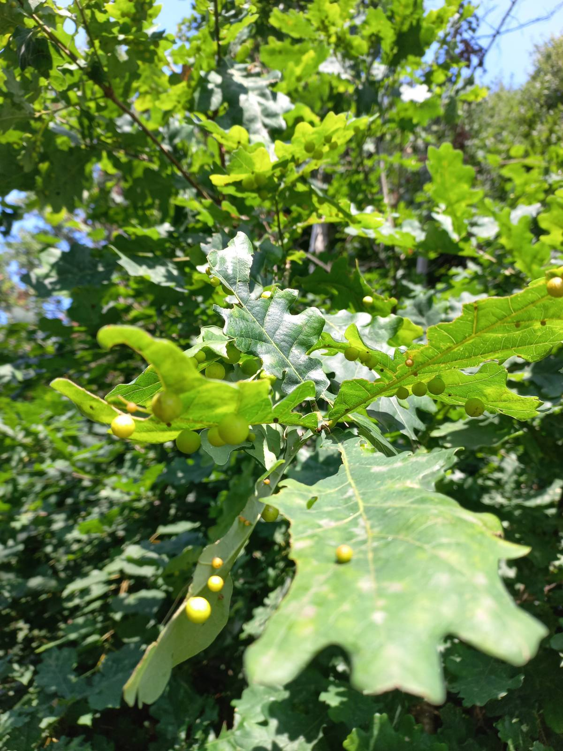  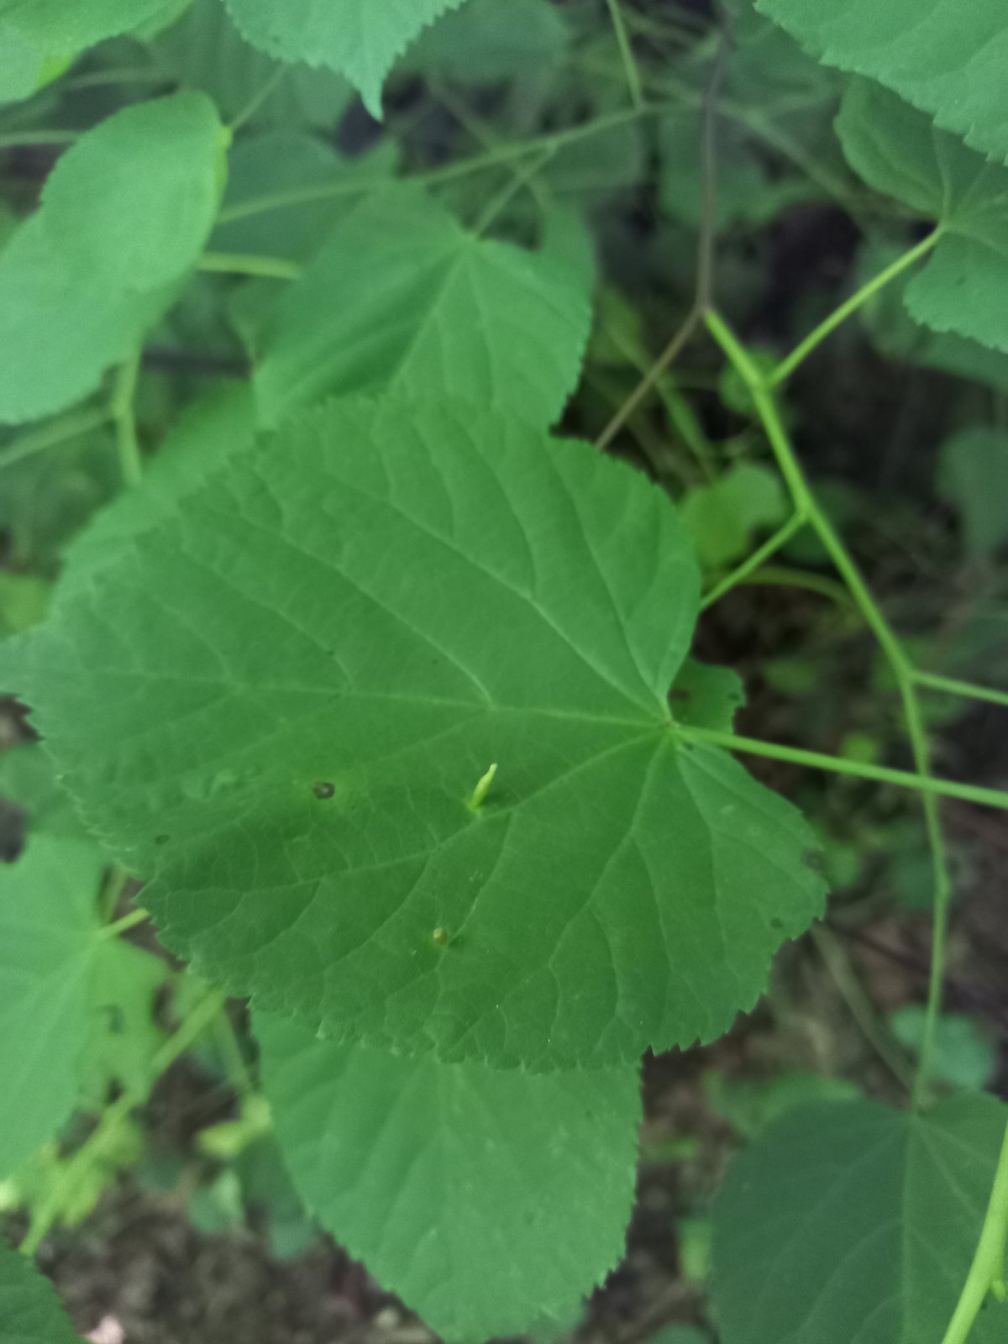 | Мешают фотосинтезу и развитию молодых побегов
2. | Каштановая минирующая моль | Конский каштан обыкновенный | 2 |  | Усыхание ветвей, вымерзание деревьев зимой из-за недостаточного накопления питательных веществ, медленный рост дерева.
3. | Ведьмины метлы | Граб обыкновенный | Около 10 | 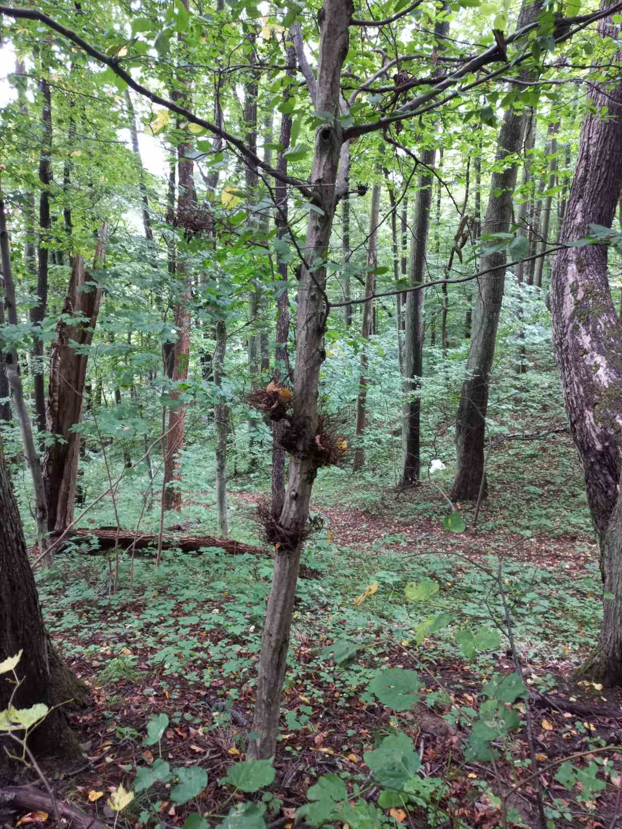
4. | Листовертки | Граб обыкновенный | Около 10 |  | Нарушения деятельности ассимиляционного аппарта за счёт уменьшения фотосинтезирующей поверхности.

Ослабленные деревья теряют устойчивость к ветру, легко подаются бурелому и ветровалу, что наиболее опасно на данном маршруте.
Антропогенное воздействие на территории аллеи крайне высоко:
1. Проволока, которая своим наличием повреждает древесину. Точное время установки и причина ее появления неизвестны. (Приложение 3)
2. Надписи на деревьях и вандализм. Из-за того, что это место привлекает к себе людей (можно заметить постоянное пребывание гуляющих людей), на деревьях очень много механических повреждений коры. Это кардинально влияет на устойчивость дерева к заболеваниям. (Приложение 3)
3. Активная вырубка деревьев для расчистки территории и для хозяйственных нужд. (Приложение 3)
4. Поджоги старых деревьев через дупла. Предположительно, это происходит из-за нужды местных в легкой для получения древесине. (Приложение 3)
5. Свалка. На территории аллеи замечена крупная незарегистрированная свалка. Чтобы исправить это, мы направили письмо в администрацию муниципального образования «Гвардейский городской округ». Уже получен ответ (Приложение 4)
7. Активная застройка поселков. Так как население области быстро растёт, Каменка и Комсомольск активно застраиваются.
5.Выводы и заключение
Нами проведена комплексная оценка состояния древесных насаждений маршрута пос. “Каменка” – пос. Комсомольск Калининградской области и выявлено
1. Основной видовой состав древесной растительности аллеи представлен буком европейским, липой сердцевидной, грабом обыкновенным, дубом черешчатым и кленом остролистным.
2. На территории аллеи древостой имеет разновозрастную структуру с небольшим преобладанием деревьев 60-80 лет, что говорит о возобновлении аллеи.
3. Подрост так же, как и взрослый древостой, имеет разновозрастную структуру. Его плотность на квадратный метр имеет высокие показатели. Это так же говорит о высокой успешности возобновления Аллеи.
4. Встречаемые повреждения древостоя на аллее представлены грибковыми заболеваниями, бактериальными, инсектицидными заболеваниями (5%), заболеваниями, вызванными грибами (1%)
5. Состояние взрослого древостоя, согласно методикам, ослабленное. Это говорит о необходимости придания Аллее охраняемого статуса. Причинами такого состояния являются возраст деревьев, погодно-климатические условия, антропогенное воздействие (загрязнение отходами, повреждение деревьев).
6. Среди животных, обитающих на аллее, нами встречены в том числе и краснокнижные виды – брозовка мраморная, рогач еловый, также встречены обычные для Калининградской области виды – косули, лисы.
Стоит отметить, что наша гипотеза подтвердилась. Действительно, древостой аллеи, согласно методике, имеет ослабленное состояние. Это подтверждается результатами исследовния.
Рекомендации
Нами принято решение разработать экологическую тропу, проходящую по обследованному маршруту, а также обратиться в администрацию муниципального образования “Гвардейский район” для контроля за антропогенным воздействием и возможности придания статуса охраняемой территории.
Кроме того, в настоящее время уже направлено письмо по фактам загрязнения территории отходами, поджога деревьев. (Приложение 4). Мы получили одобрительный ответ со стороны администрации “Гвардейского городского округа”.
В будущем отсутствие охранного статуса может привести к потере столь значимой территории.
6.Список литературы:
- https://bit.ly/31RAWVp.
- https://bit.ly/3DLtpVs
- https://wink-in-blues.livejournal.com/217136.html
- Алексеев В.И. Бронзовка Мраморная, или Мрачная // Красная книга Калининградской области / под ред. В.П. Дедкова, Г.В. Гришанова. – Калининград: Изд-во РГУ им. И. Канта, 2010. – 108 с.
- В. А. Ярмолович, М. О. Середич, В. Б. Звягинцев , В. М. Арнольбик ФИТОПАТОЛОГИЧЕСКОЕ СОСТОЯНИЕ ЯСЕНЕВЫХ, КЛЕНОВЫХ И ЛИПОВЫХ НАСАЖДЕНИЙ В НАЦИОНАЛЬНОМ ПАРКЕ «БЕЛОВЕЖСКАЯ ПУЩА»// Вестник ПГТУ. 2018. № 4 (40). – с.64-74.
- Борейко. В.Е. Охрана вековых деревьев. Серия: Охрана дикой природы. Вып.2.1996.– 80 с.
- Матанцев А.Н. Грибы: большой справочник-определитель / Матанцев А.Н., Матанцева С.Г. – М.: Эксмо, 2009 – 448 с.
- Гришанов Г.В. Средний дятел // Красная книга Калининградской области / под ред. В.П. Дедкова, Г.В. Гришанова. – Калининград: Изд-во РГУ им. И. Канта, 2010. – 108 с.
- https://www.prussia39.ru/geo/geo.php?id=214
- Орлёнок В.В. География янтарного края России: Учебник по курсу «Региональная география Калининградской области». Калининград: Янтарный сказ, 2008. – 416 с.
- Алексеев В.И. Рогач еловый, или березовый, или мрачный// Красная книга Калининградской области / под ред. В.П. Дедкова, Г.В. Гришанова. – Калининград: Изд-во РГУ им. И. Канта, 2010. – 110 с.
- Филиал ФБУ Рослесозащита «Центр защиты леса КО» Справочник древесных и кустарниковых растений.
- Успешность естественного лесовозобновления хвойных пород - ЧГУ (chsu.ru).
12. Е.А. Федоров. Леса янтарного края. Калинград: Кн. Изд-во, 1990. – 255 с.
13. Тема: Оценка состояния древостоя смешанного леса (poisk-ru.ru)
14. Подрост (lektsii.net)

5. Приложение к работе
Приложение 1.
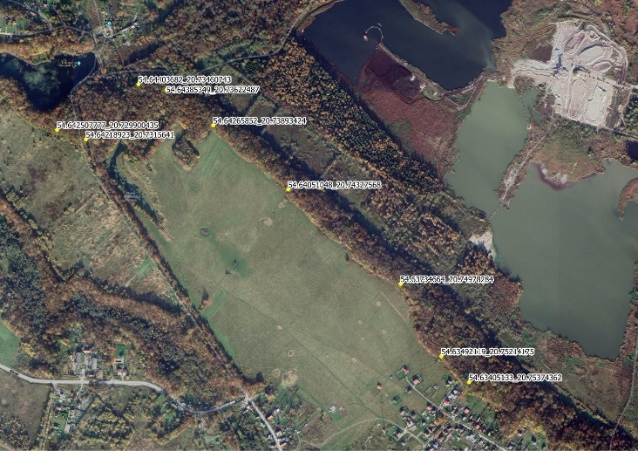 | Координаты поворотных точек
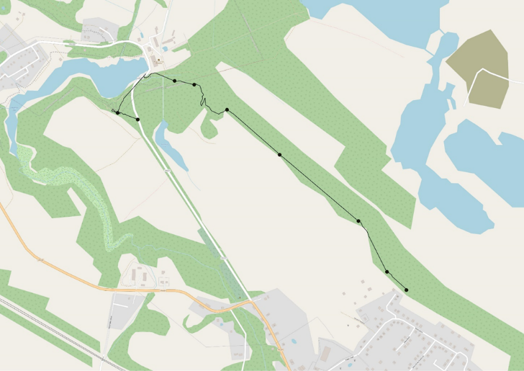 | Весь путь, отслеженный трекером и координаты поворотных точек на нем

Приложение 2:

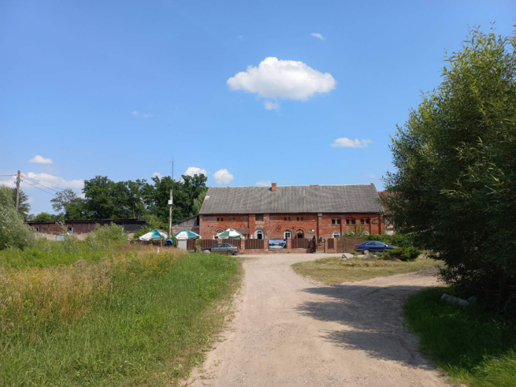 | Главное уцелевшее здание. Его можно заметить на некоторых старых фото. На данный момент помещение является музеем.
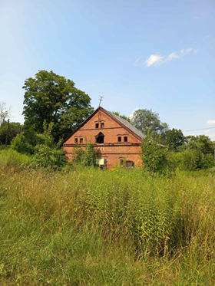 | Хозяйственная постройка.
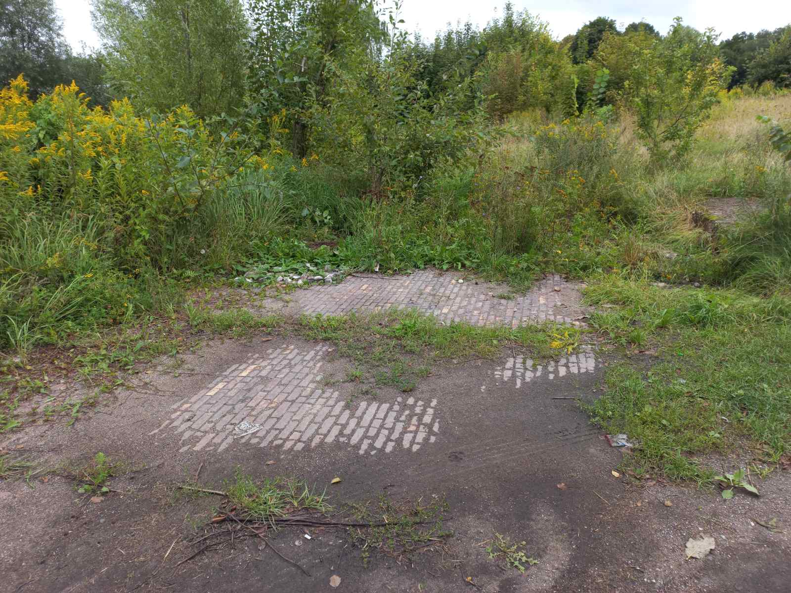

Приложение 3:
Антропогенное влияние. Описание. | Фото
Проволока | 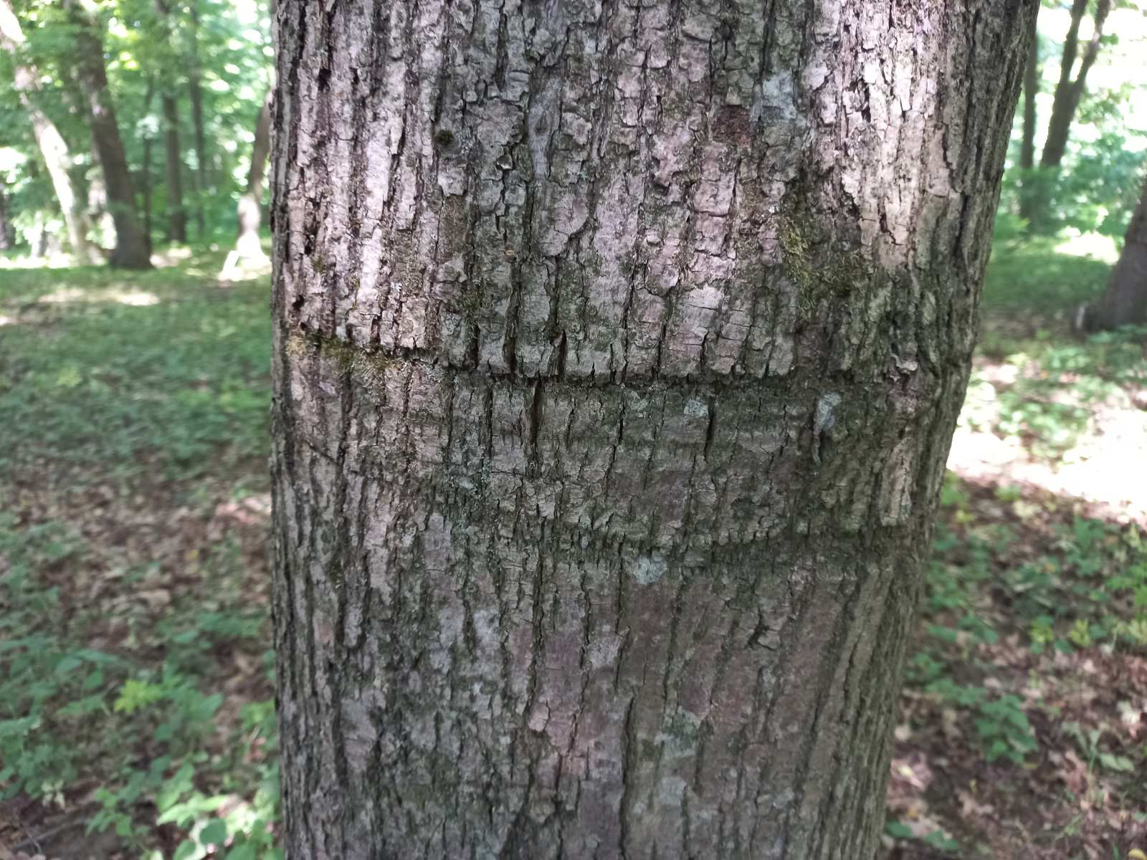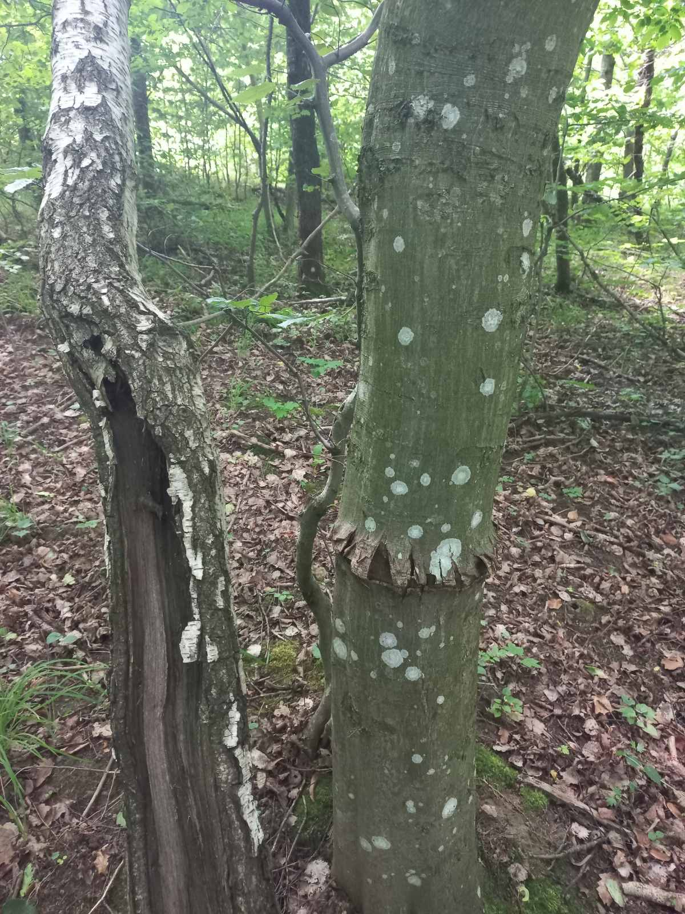
Надписи на деревьях | 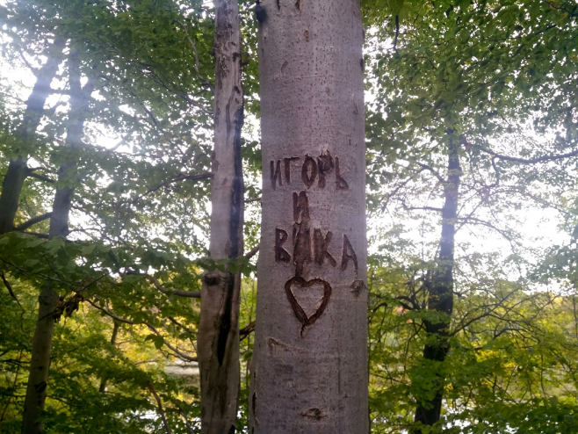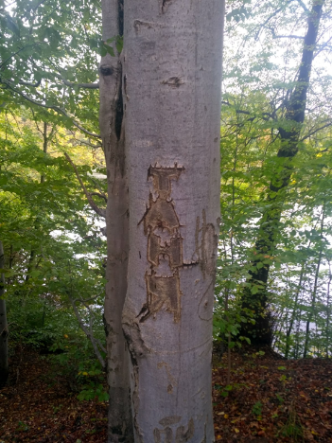
Вырубка деревьев для постройки домов. Сейчас отсутствуют деревья слева и справа фотографии. | 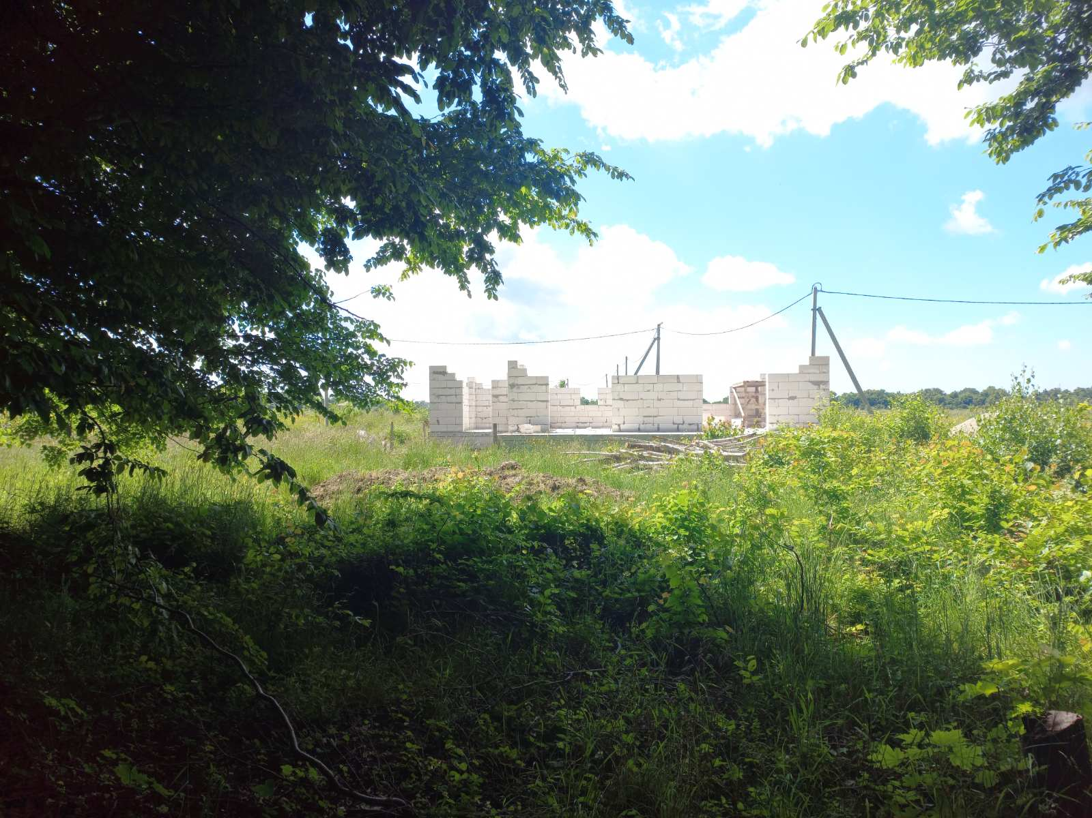
Застройка поселка
Поджоги деревьев | 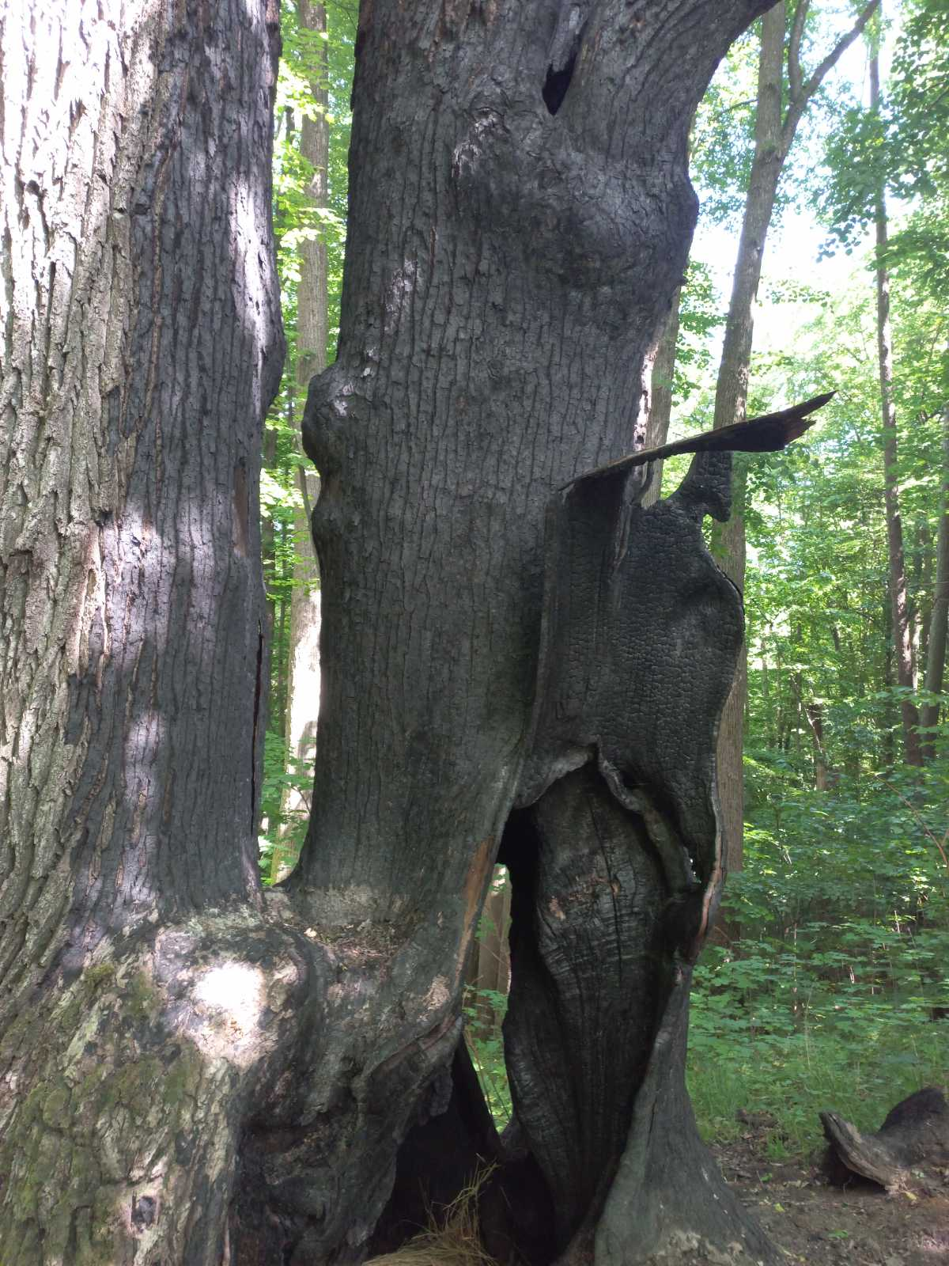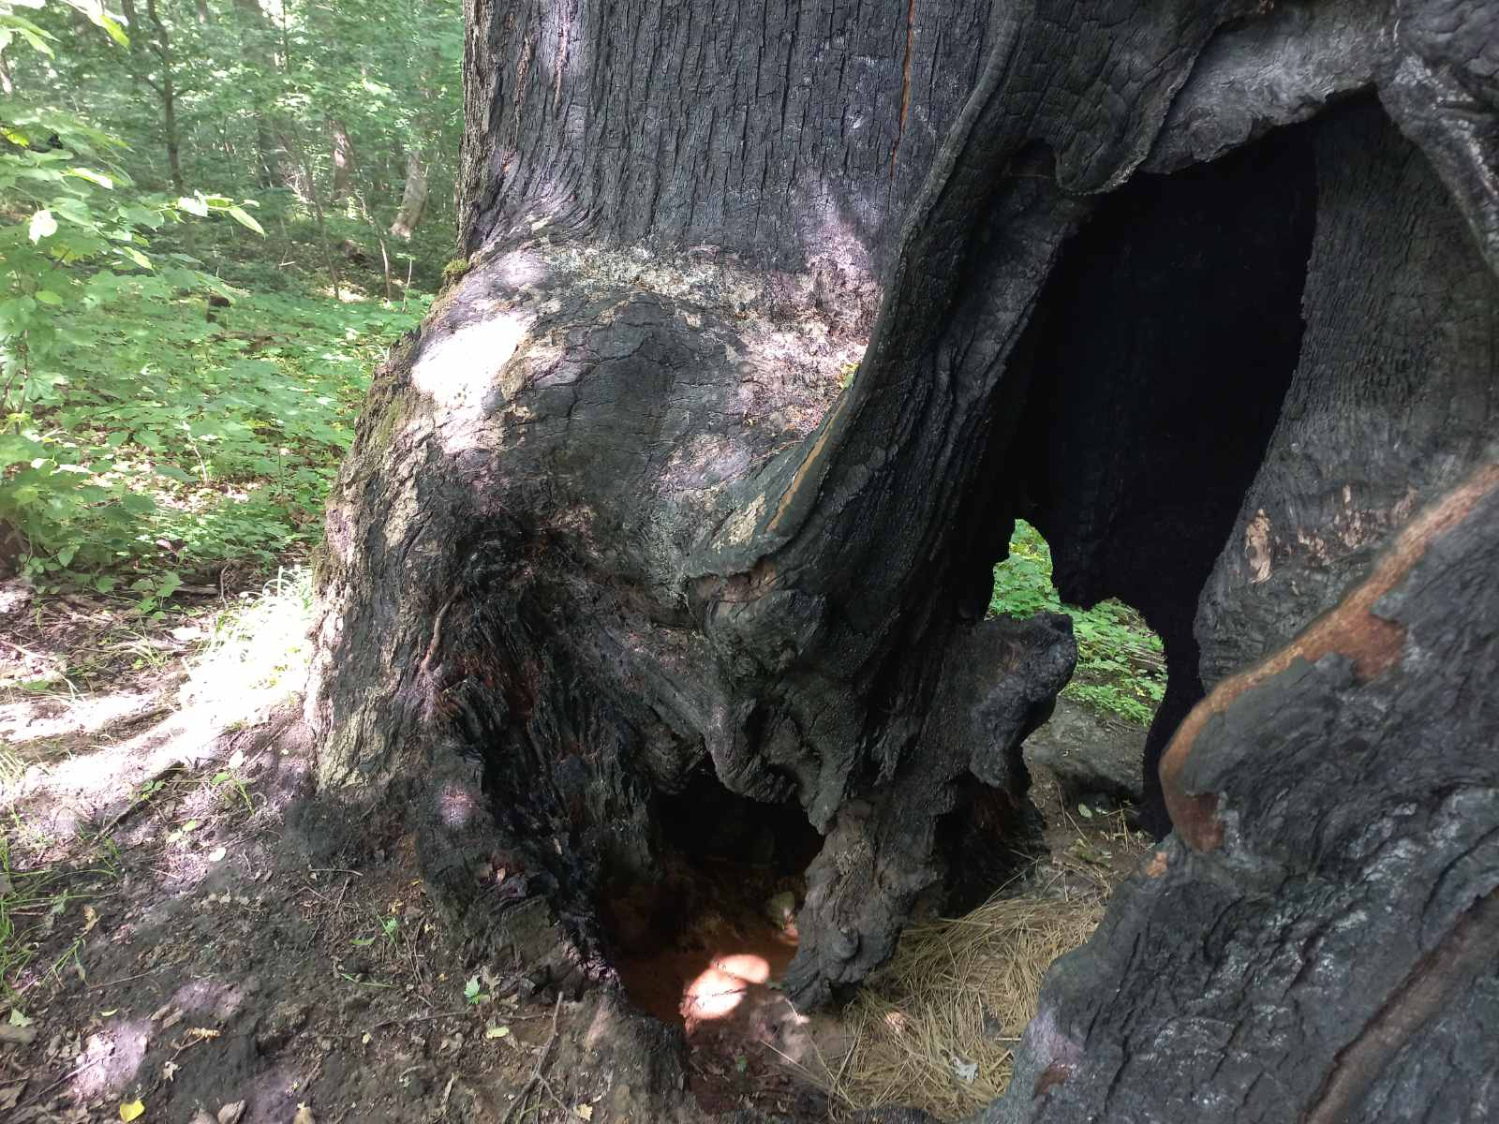  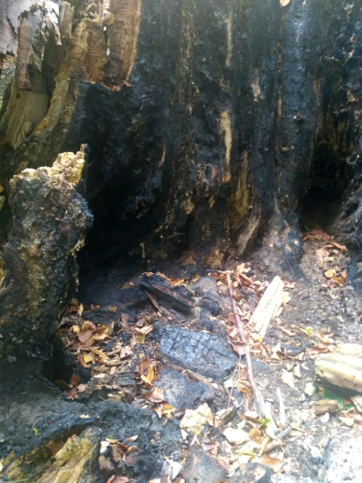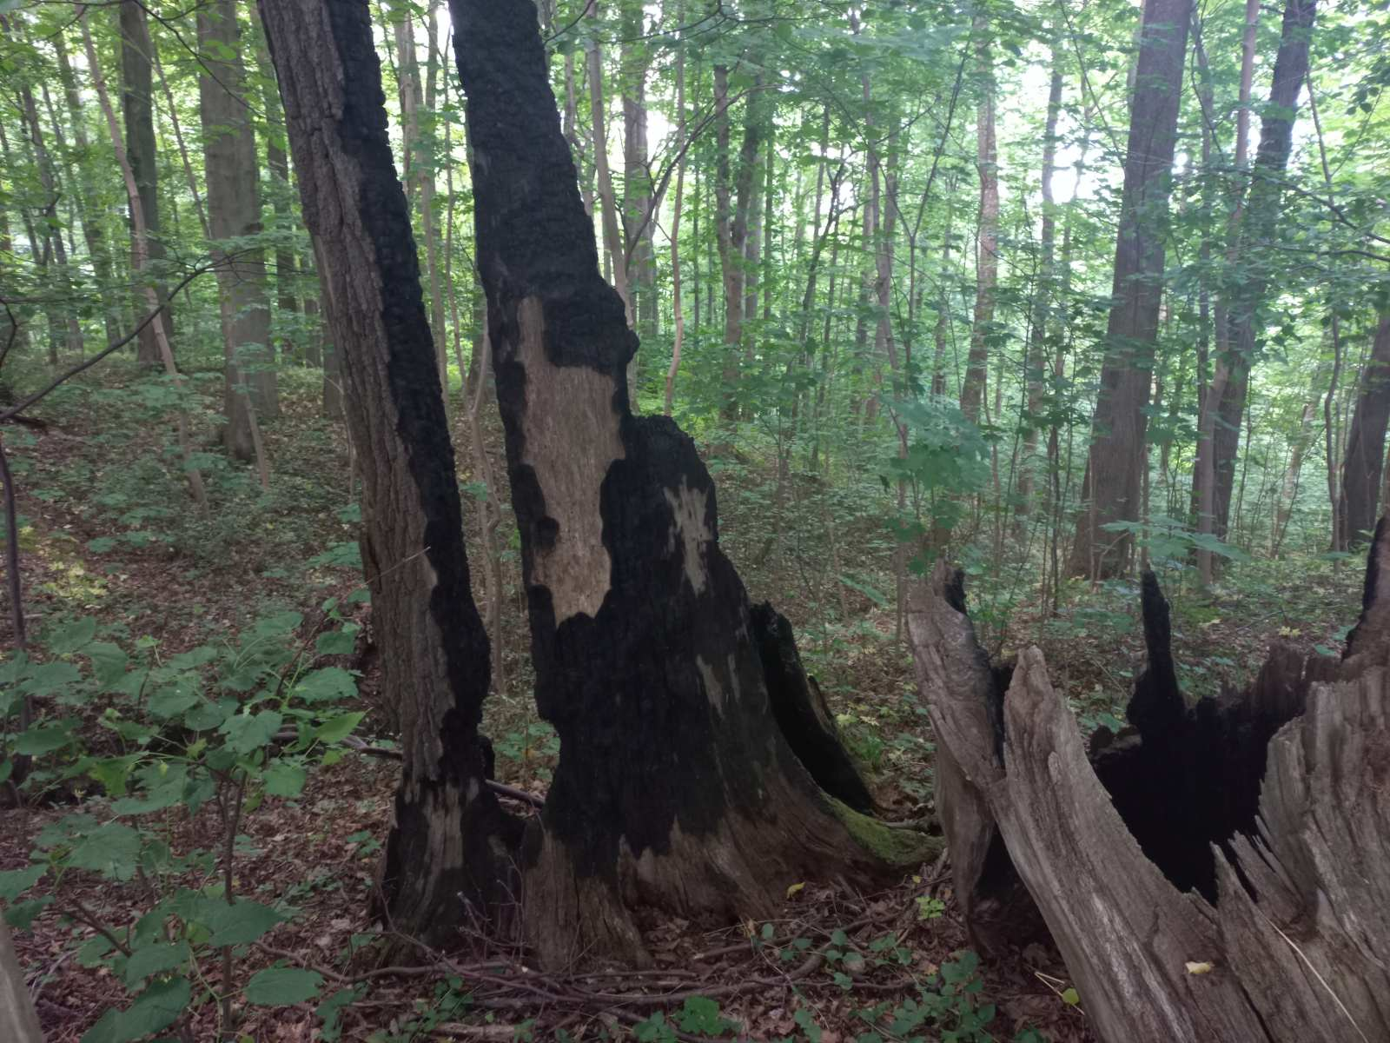

Приложение 4.
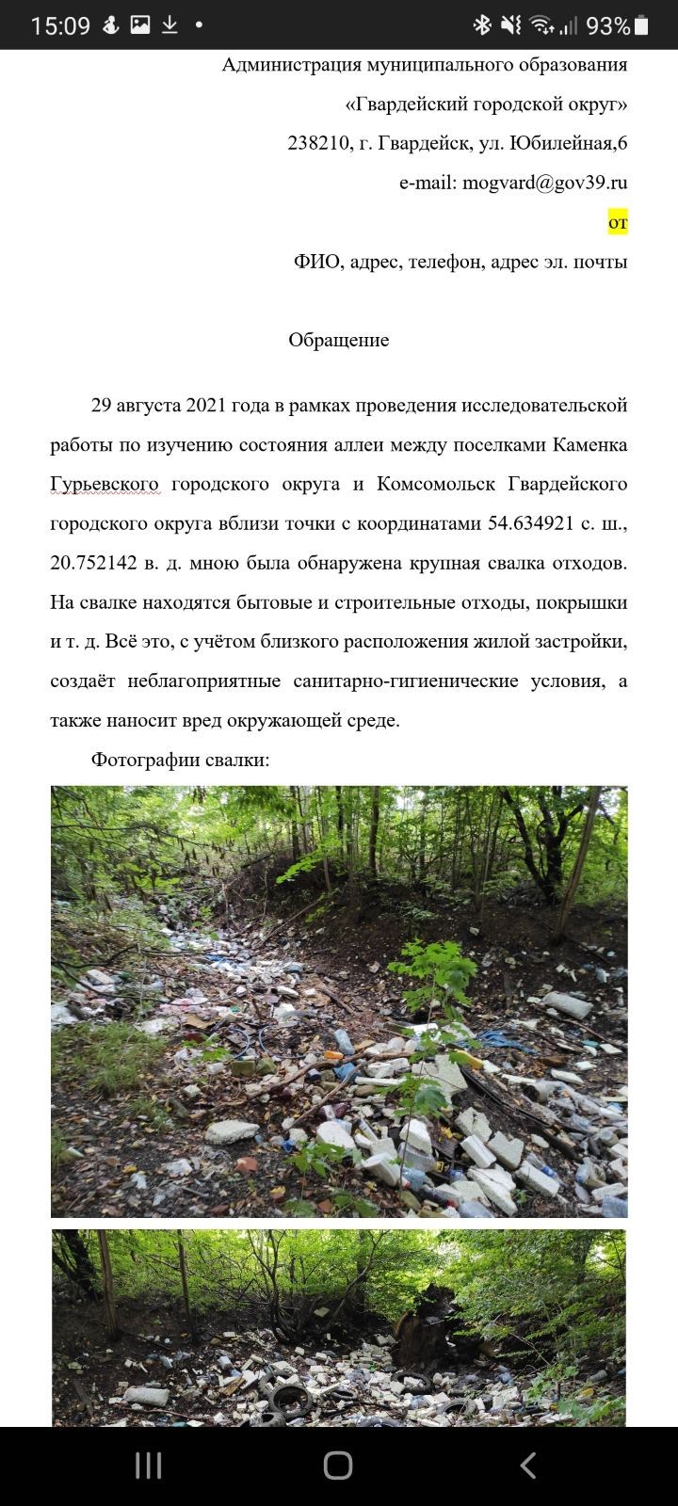
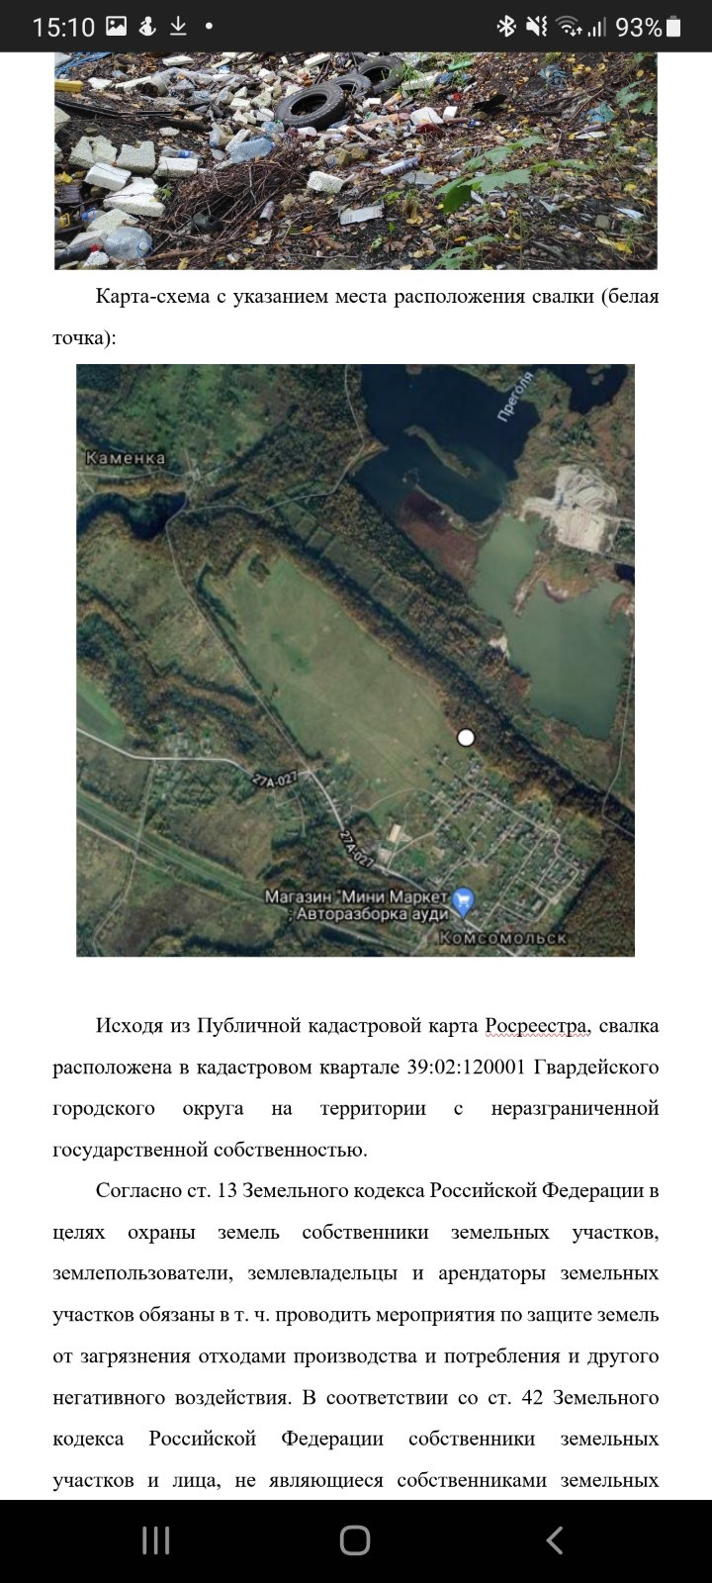
И мы получили ответ на письмо:


Приложение 5:
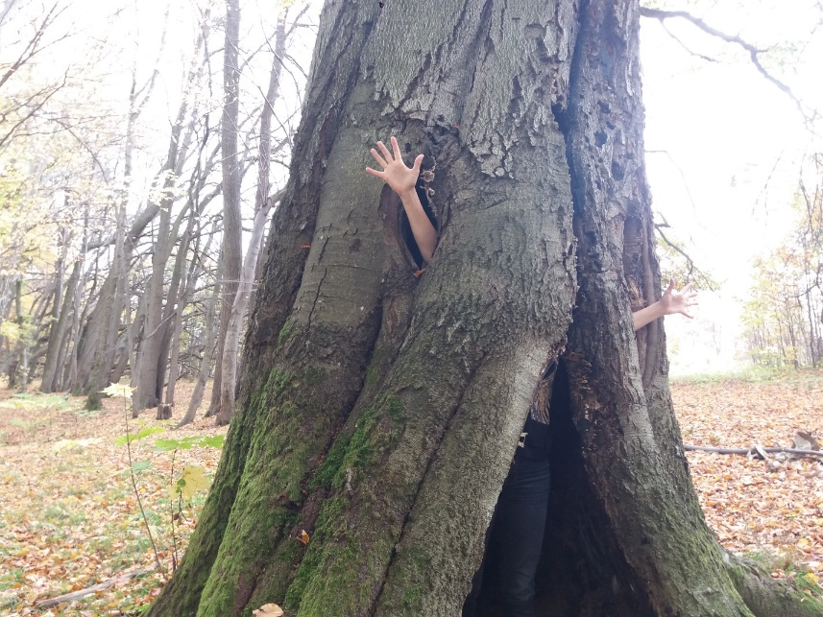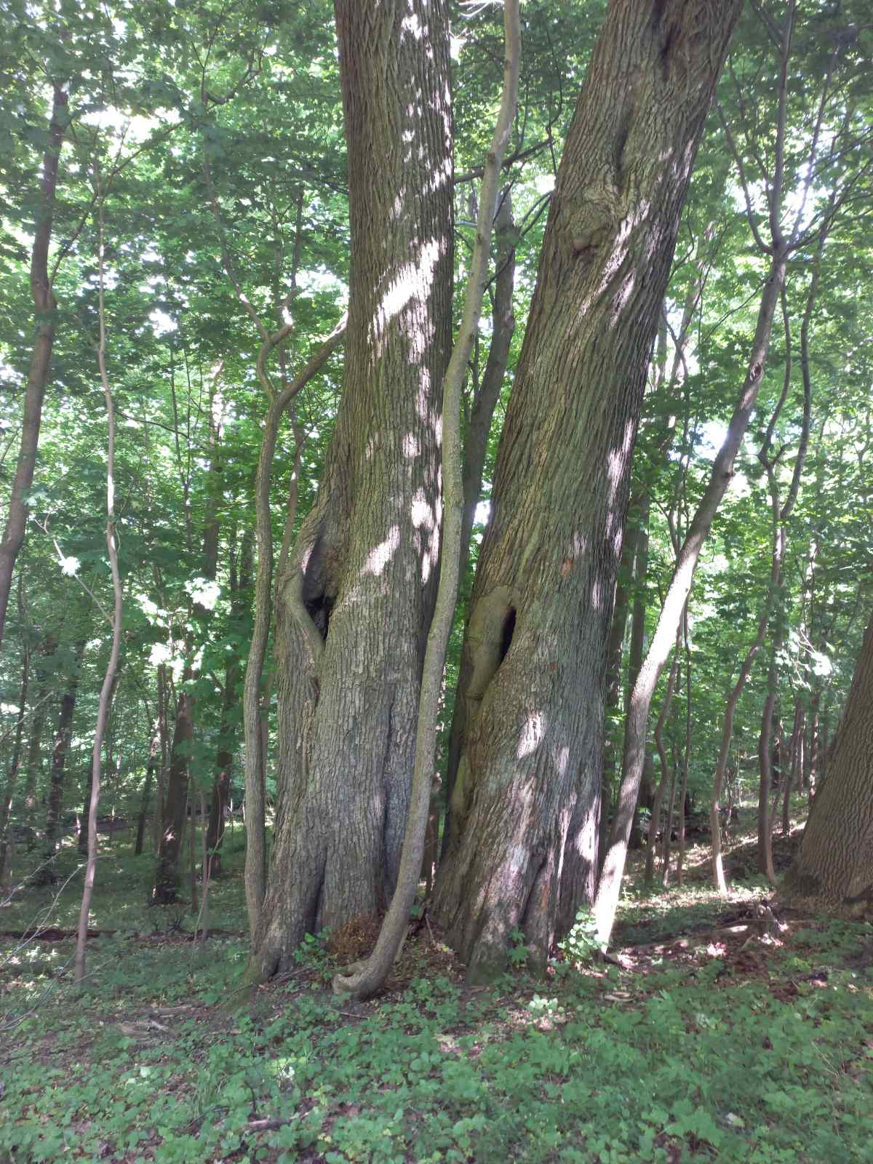

Приложение 6:
На аллее присутствует большое количество многовековых экземпляров деревьев. Некоторые из них имеют необычные формы.
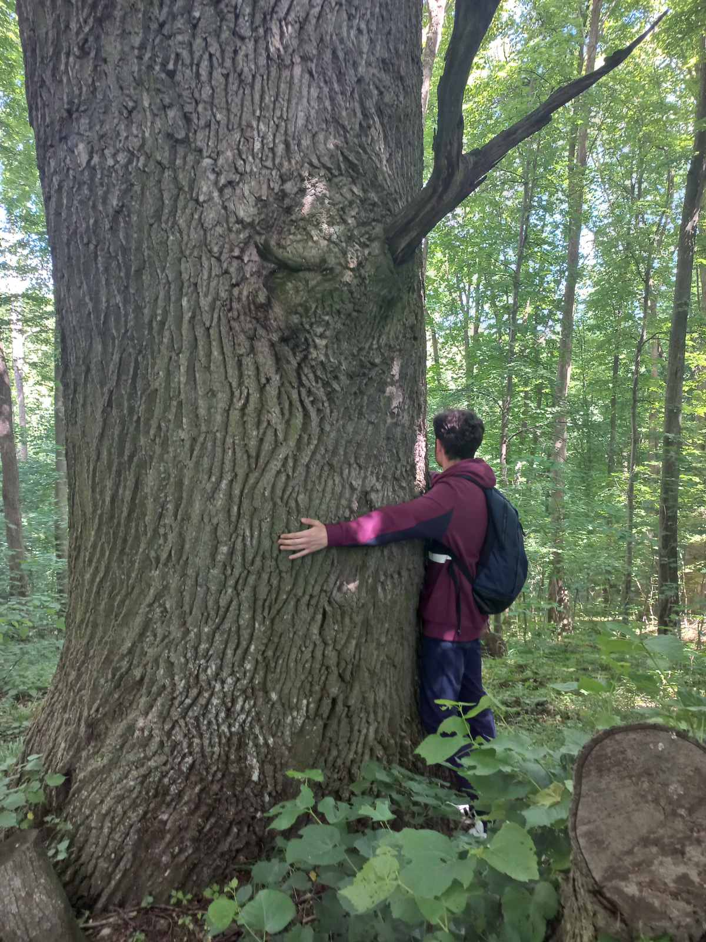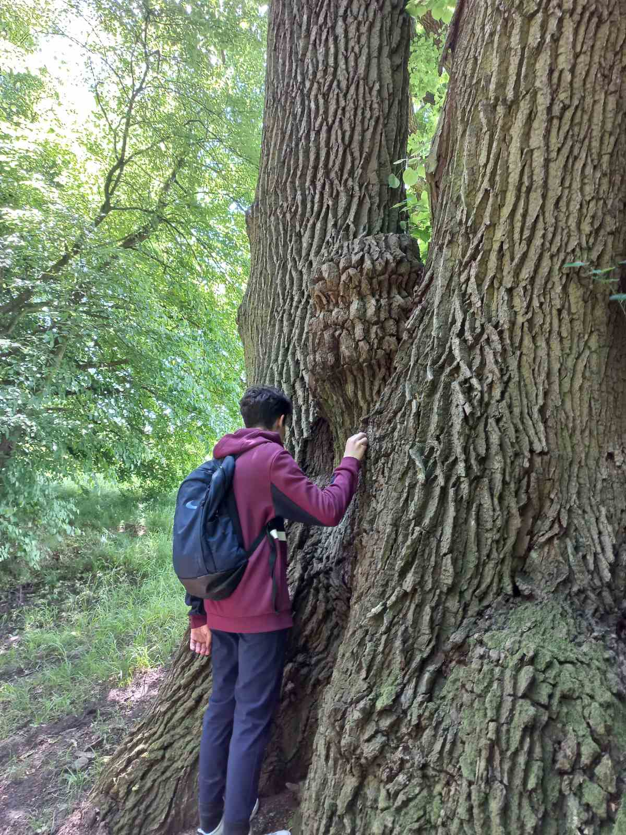

Приложение 7:
Бактериальный рак:
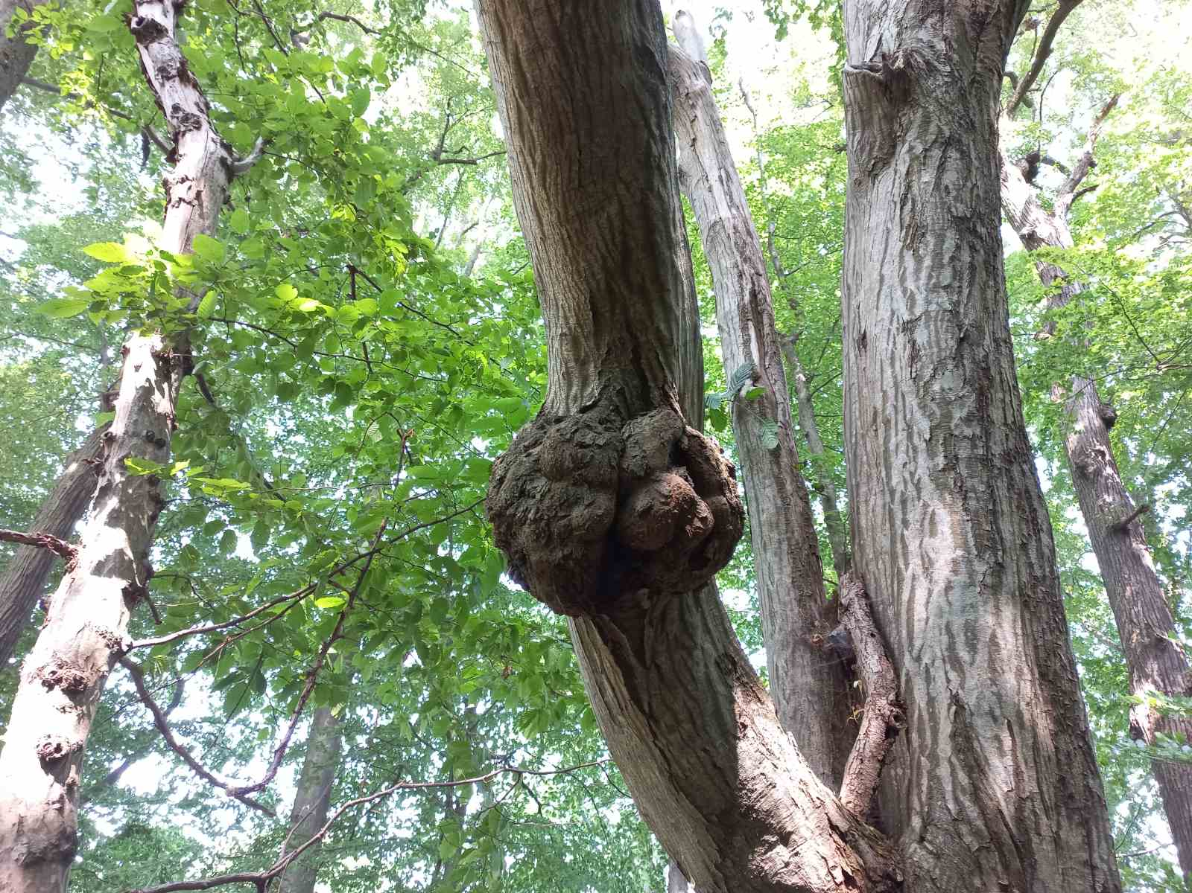
Приложение 8:
Таблица 1. характеристика состояний деревьев.
Балл | Характеристика состояния
1 | Здоровые деревья без внешних признаков повреждения, величина прироста соответствует норме.
2 | Ослабленные деревья. Крона слабоажурная, отдельные ветви усохли. Листья и хвоя часто с желтым оттенком. У хвойных деревьев на стволе сильное смолотечение и отмирание коры на отдельных участках.
3 | Сильно ослабленные деревья. Крона изрежена, со значительным усыханием ветвей, сухая вершина. Листья светло-зеленые, хвоя с бурым оттенком и держится 1-2 года. Листья мелкие, но бывают и увеличены. Прирост уменьшен или отсутствует. Смолотечение сильное. Значительные участки коры отмерли.
4 | Усыхающие деревья. Усыхание ветвей по всей кроне. Листья мелкие, недоразвитые, бледно-зеленые с желтым оттенком, отмечается ранний листопад. Ассимиляционный аппарат поврежден на 60% от общего количества. Прирост отсутствует. На стволах признаки заселения короедами, усачами, златками (буровая муха, отверстие на коре и древесине).
5 | Сухие деревья. Крона сухая. Листьев нет, хвоя желтая и бурая, осыпается или осыпалась. Кора на стволах отслаивается или полностью опала. Стволы заселены ксилофагами (потребители древесины).

Таблица 4. Коэффициенты для отдельных видов деревьев (Борейко, 1996)
Представитель | Каштан | Дуб | Бук | Граб | Липа | Клён
Коэффициент | 0,5 | 1 | 0,8 | 0,8 | 0,8 | 0,3
Таблица 5
Вид | Возраст деревьев (лет)
Вид | 60-80 | 81-100 | 101-150 | 151-200 | более 200 лет
Бук европейский | 16 | 8 | 3 | 5 | 15
Липа сердцевидная | 0 | 5 | 27 | 2 | 3
Граб обыкновенный | 18 | 9 | 5 | 3 | 1
Дуб черешчатый | 0 | 0 | 2 | 6 | 7
Клен остролистный | 4 | 0 | 0 | 0 | 0
Клен белый

Методика Евстифеевой.
1) Внутри ключевого участка закладывается пробная площадка. Так как мы имеем 3 участка с различными фитоценозами, то для каждого участка закладывается одна площадка 100 на 30 метров.
2) Определяются виды деревьев, растущих на пробной площадке.
3) С помощью шкалы визуальной оценки деревьев по внешним признакам (см. табл.) определяются баллы состояния отдельных деревьев каждого вида – b1, b2, b3 и т.д.
4) Вычисляется средний балл состояния для каждого вида деревьев по формуле:
Kj = Σbj / Nj, где
Kj – коэффициент состояния j-го вида деревьев;
bj – баллы состояния отдельных деревьев;
Nj – общее число учтенных деревьев j-го вида;
Σ - сумма.
5) Коэффициент состояния лесного древостоя в целом (К) определяется как среднее арифметическое средних баллов состояния различных деревьев на пробной площадке:

